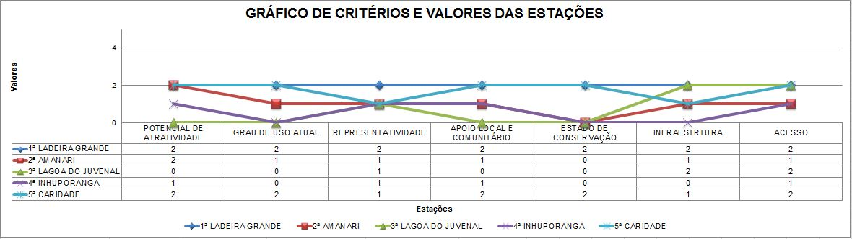
Gráfico 01: Avaliação e o uso dos critérios nas respectivas estações.
Fonte: Autoria própria, 2015.

